计算机学院 实验九 课程实验报告

实验题目：实验九 |  | 学号：202100210052
日期：2023.4.17 | 班级： 21.2 | 姓名： 赵景和
Email：1808877600@qq.com
实验目的：
1. 实践掌握继承与派生不同的方式及访问控制
2. 实践多继承
3. 掌握继承中的类型兼容
4. 掌握继承中的构造、析构函数、初始化执行顺序及访问控制；
5. 熟悉华为云主机计算环境的建立
6. 练习不同硬件平台、不同操作系统下的程序编译运行差异
实验软件和硬件环境：
DEV-C++、VS、VSCode

实验步骤与内容：
- 练习例7-1 公有继承。如果将其中的init函数改为构造函数，会出现什么问题？请在Point类的构造和析构函数中加输出this指针的代码，运行，请解释运行结果。
7-1如果将init改为构造函数的话，我们无法实现点的移动，因为我们在创建Rectangle类对象时，同时会创建Point类对象，而接下来我们调用move函数时，这时我们并不是在调用之前创建的Point类对象，而是再构造一个Point类对象，所以无法实现点的移动。在加入输出this的代码后，我们就可以输出Point类中私有成员x和y的值。
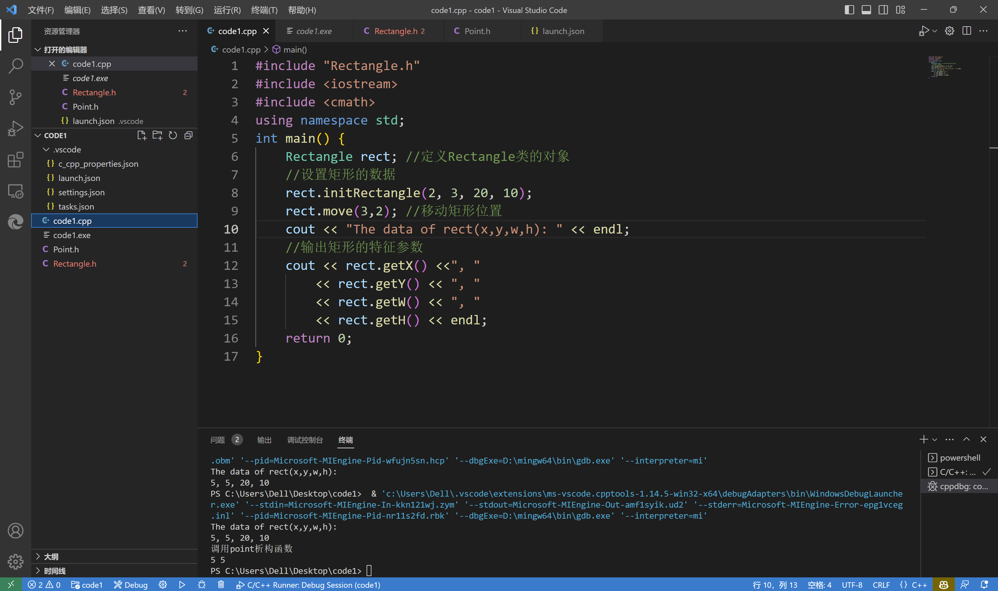

- 练习例7-2 私有继承，其中哪些函数是重新定义的同名隐藏？与函数重载有什么区别？如果没有重新定义，程序会出错吗？为什么？
其中的move函数是重新定义的同名隐藏。同名隐藏不是函数重载，因为在Rectangle中访问的move只能是新定义的move，若要想访问Point中的move函数，必须加上作用域限定符访问。没有重新定义，如果是公有继承，程序不会出错，因为会默认调用Point中的move函数，但因为本题是私有继承，所以程序会报错。
- 练习例7-3，继承中的类型兼容。请解释运行结果。如果在main()中加入以下语句，会显示什么？base2.display();derived.display();

因为fun()函数中调用的是Base1类型的指针，而base2，derived都是由base1继承而来，所以调用时都输出的是Base1：：display()。加入base2.display();derived.display();之后，就是正常输出的对应类中的display函数。
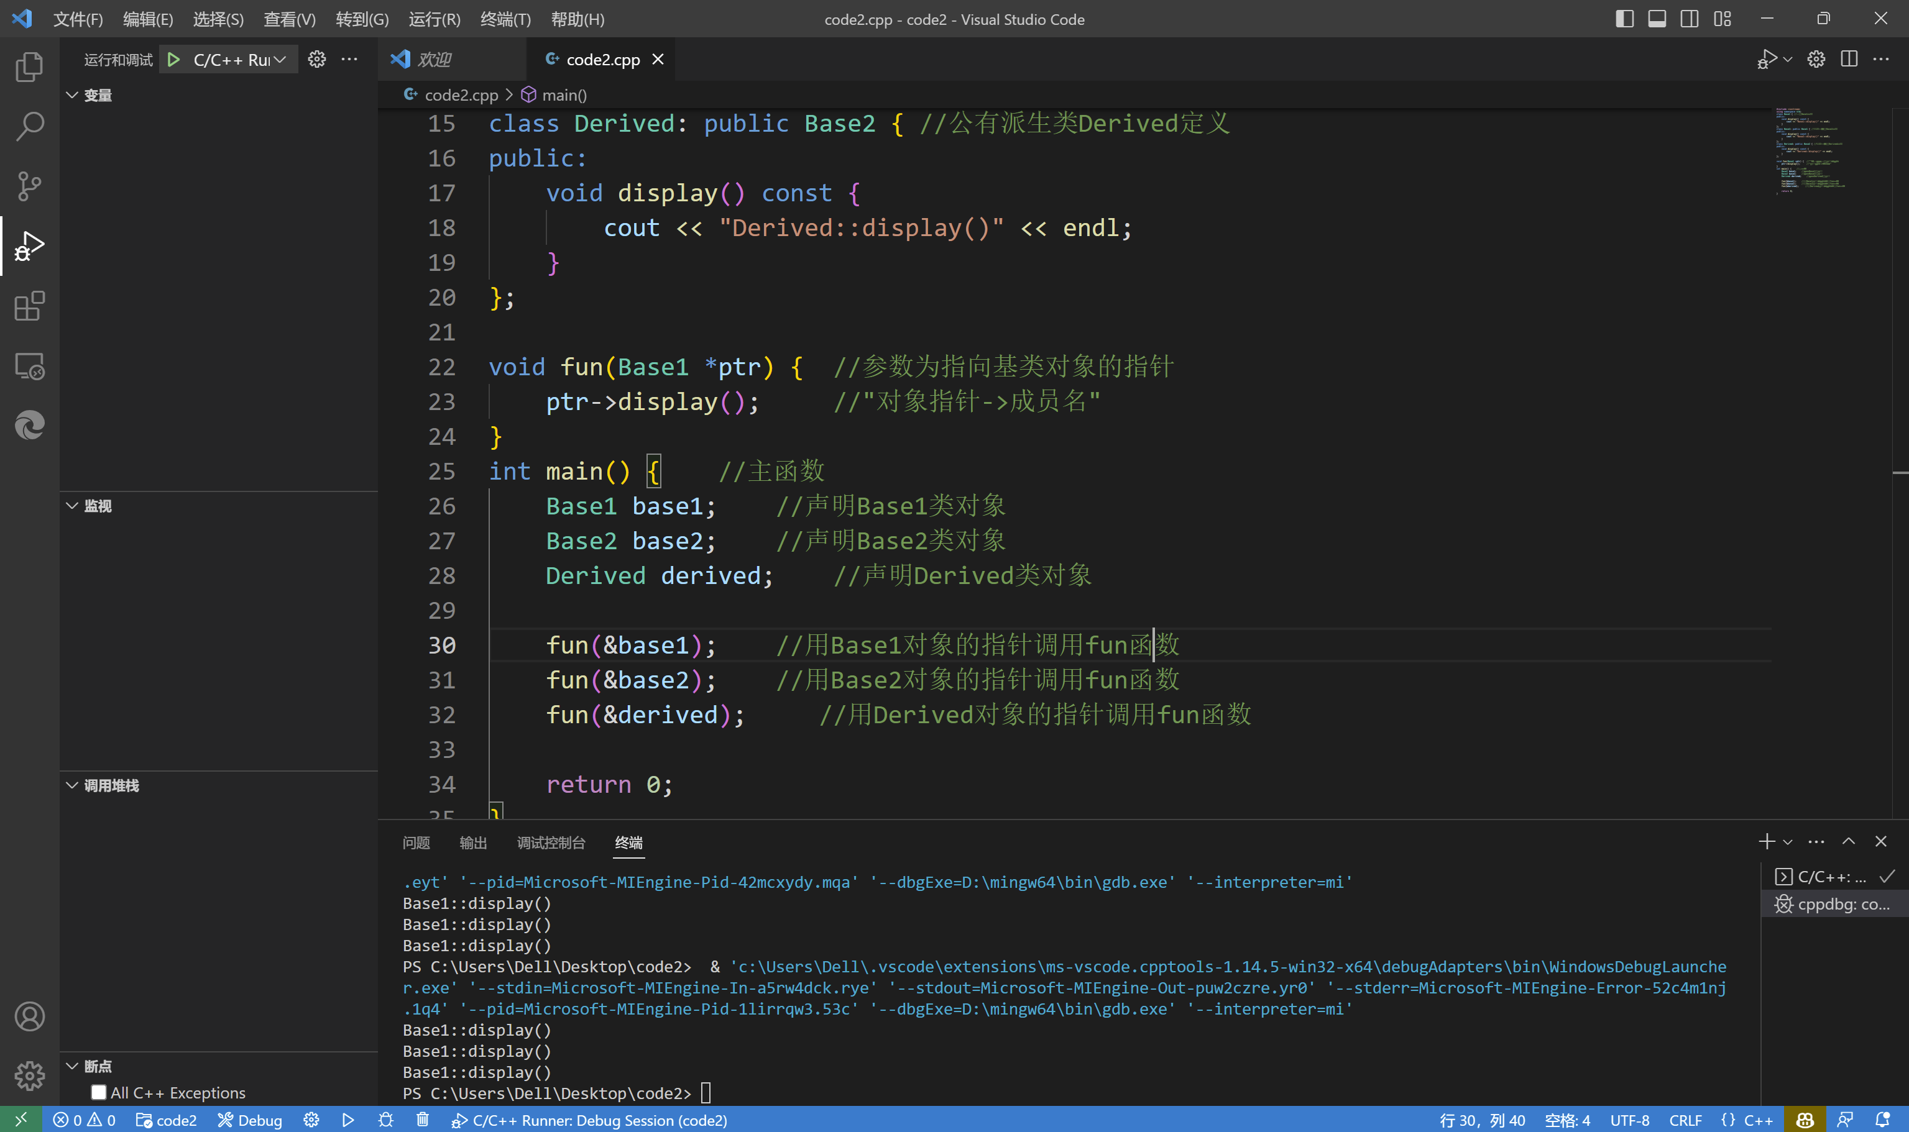
- 练习P28页例，继承中的构造、析构函数执行顺序。请解释运行结果。
在构造函数中，因为是按照初始化时声明的顺序调用构造函数，所以先B后C，之后根据print函数输出B中的b和C中的c，最后再以相反顺序调用析构函数。
- 练习例7-4，继承中的初始化执行顺序。请解释运行结果
对本类成员初始化列表中的基本类型成员和对象成员进行初始化，初始化顺序按照它们在类中声明的顺序。对象成员初始化是自动调用对象所属类的构造函数完成的。调用基类构造函数，调用顺序按照它们被继承时声明的顺序（从左向右）。
- 练习例7-5， 解释运行结果。此题main()函数中增加如下一句，会出现什么错误，请解释。 Derived obj1;
因为析构函数的调用次序与构造函数相反，所以本题输出顺序与7-4中构造函数输出顺序相反。添加了Derived obj1;之后，会显示类Derived中不存在默认的构造函数。因为我们已经有了带有参数列表的构造函数，所以默认的构造函数就被替代了，必须显式调用。
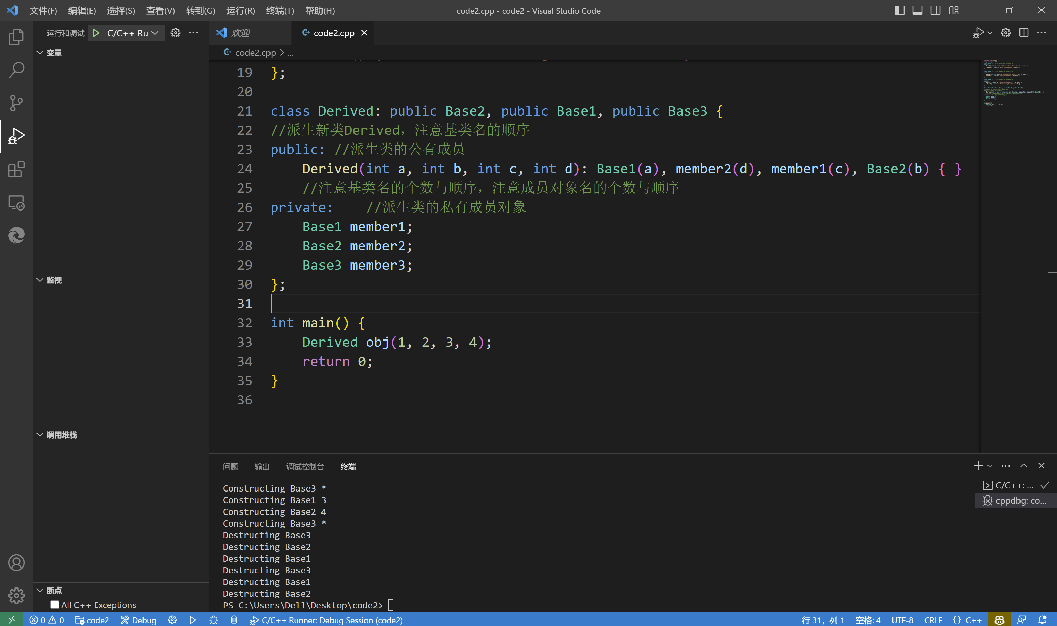
- 练习继承派生中构造与析构函数的执行顺序，运行第7章实验7，P98实验任务（2）lab7_2.cpp。
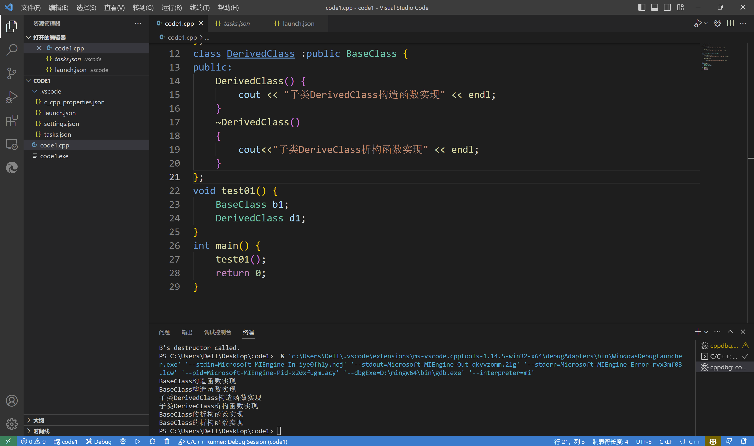
在test01函数中，创建了一个BaseClass类型的对象b1和一个DerivedClass类型的对象d1。当对象创建时，构造函数会被自动调用。因为DerivedClass是BaseClass的子类，所以在创建DerivedClass对象时，会先调用BaseClass的构造函数，然后才是DerivedClass的构造函数。当程序运行完毕后，对象被销毁。销毁对象时，析构函数会被自动调用。因此，最后会依次输出DerivedClass的析构函数实现，然后是BaseClass的析构函数实现。析构函数的调用顺序与构造函数的调用顺序相反，即先调用派生类的析构函数，再调用基类的析构函数。

探索：
三种继承方式中，哪种子类的对象可以直接替换父类的对象使用？
例7_1，如果用组合Point的方式编写Rectangle类，与继承方式有什么不同？
public继承是可以直接替换父类的对象使用的，但当使用protected继承或private继承时，子类也可以继承父类的成员，但是它们并不能直接替换父类对象使用，因为这些继承方式会使得父类的成员在子类中变成了受保护的或者私有的成员。因此，无法在子类对象中直接访问这些成员，从而无法替换父类对象使用。

华为实验：
C\C++双精度浮点型转整型时数据溢出x86与鲲鹏的差异：
Testlong.c鲲鹏运行结果:
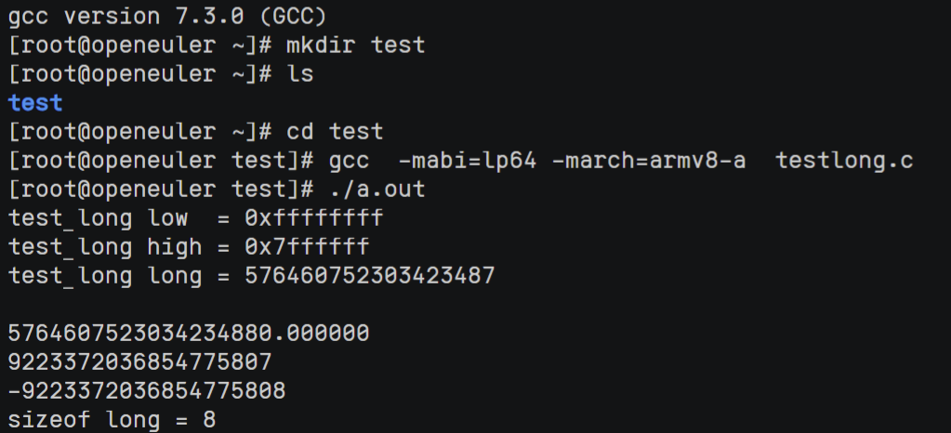
X86运行结果：
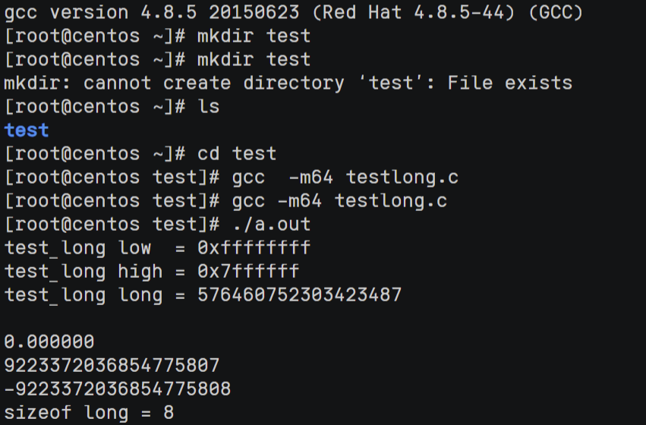
原因：在两个平台下，是两套CPU架构，其中的算数逻辑单元的实现可能会有差异，操作系统、编译器的实现都会有所不同。x86(指令集)中的浮点到整型的转换指令，定义了一个indefinite integer value——“不确定数值”(64bit：0x8000000000000000)，大多数情况下x86平台确实都在遵循这个原则，但是在从double向无符号整型转换时，又出现了不同的结果。鲲鹏的处理则非常清晰和简单，在上溢出或下溢出时，保留整型能表示的最大值或最小值，开发者并不会面对不确定或无法预期的结果。结论如下：
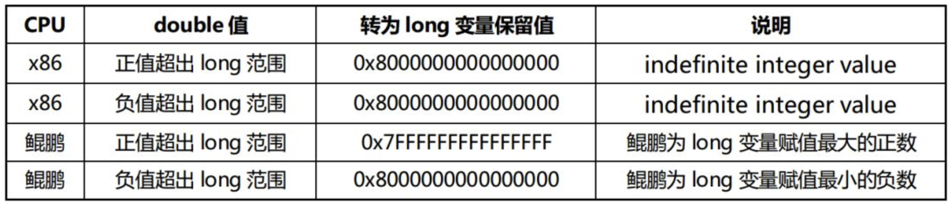

C\C++ char类型x86与鲲鹏平台之间的差异：
Test.c鲲鹏运行结果：
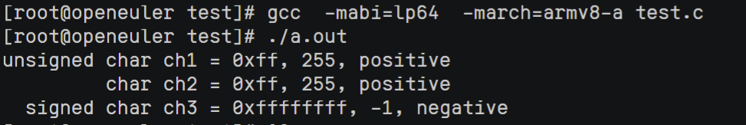
X86运行结果：
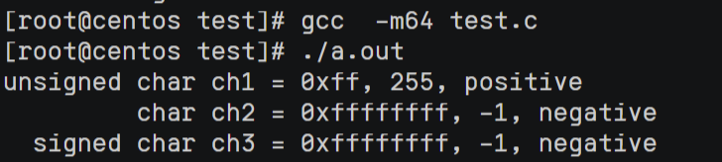
原因：char变量在不同cpu架构下默认符号不一致，x86体系结构中默认的是signed char，arm体系结构中默认的是unsigned char，程序移植时需要指定char变为signed char。

结论分析与体会：
通过本次实验，让我深刻了解了三种继承方式公有继承、私有继承、保护继承的区别与联系，如何通过类的继承来减少代码的量，编写出优秀的程序。
而在周三的实验中，通过华为云服务器centOS和鲲鹏的搭建与使用，我明白了不同硬件平台、不同操作系统下的程序编译运行会有差异，x86和arm指令集的架构不同，编译方式也会有所不同，所以在编写程序或者程序移植的时候，要考虑到不同指令集不同平台带来的差异，才能让我们的程序不产生意想不到的错误。

就实验过程中遇到的问题及解决处理方法，自拟1－3道问答题：
- 继承是面向对象三大特性中第二个特性，使用时有什么需要注意？
答：首先需要注意的是继承方式即为public，protected，private三种，比如当我们使用private继承以后，派生类从父类中继承的方法就变成了private，就无法在外部调用了。其次需要注意的是函数覆盖，即我们可以在子类中写一个与父类相同的方法，但这个并不是方法的重载。

